第一标段：专家A-个人打分表
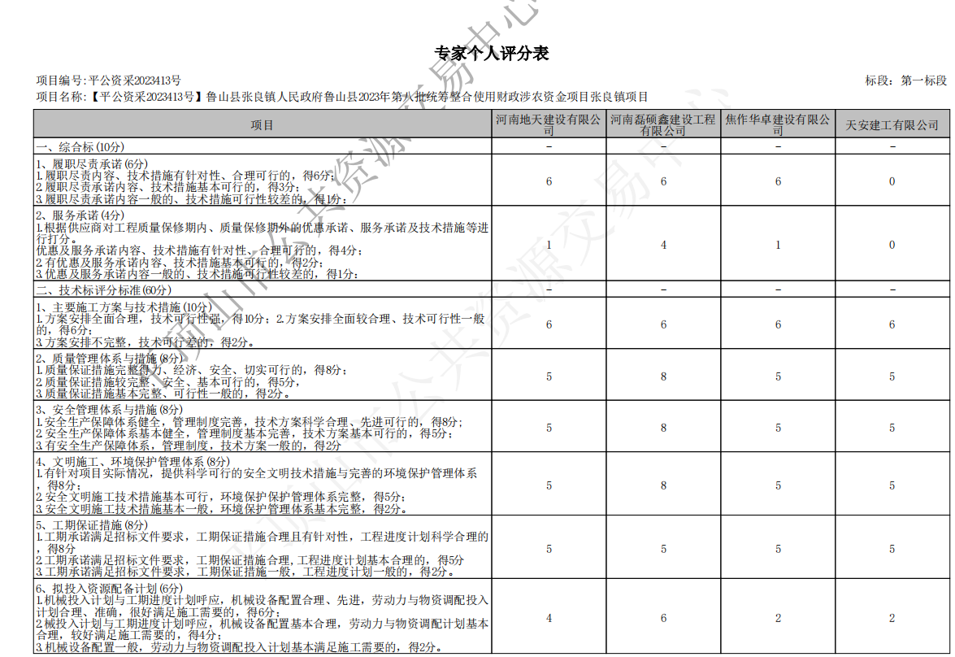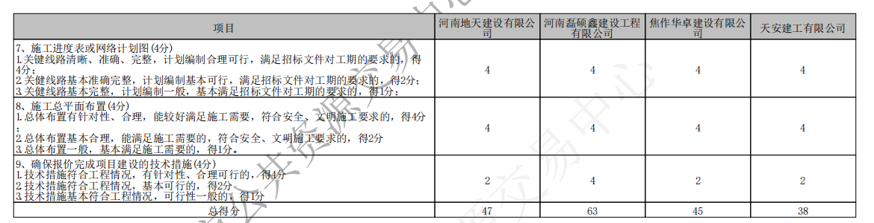

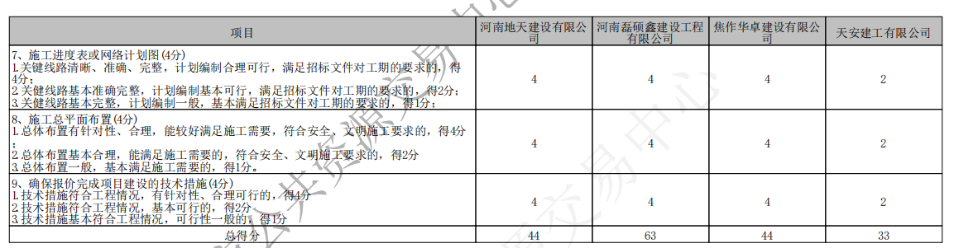
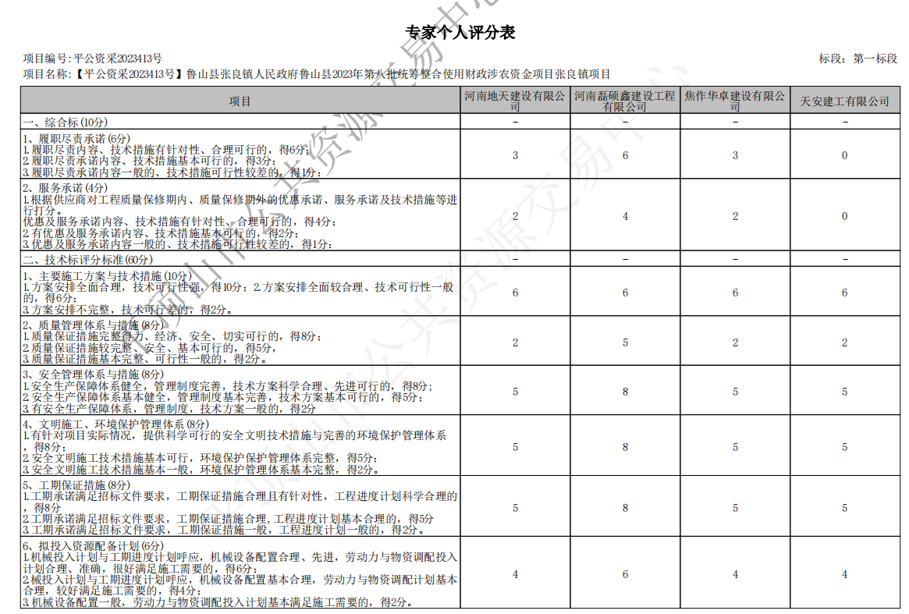
第一标段：专家B-个人打分表

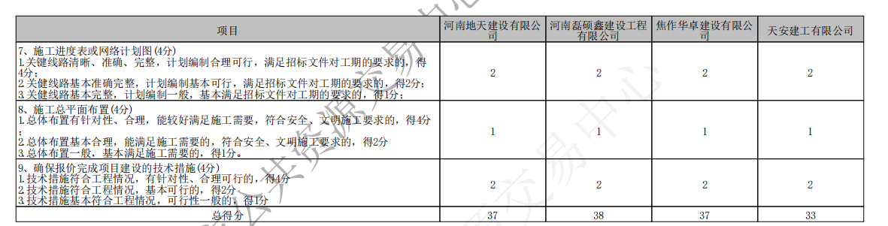
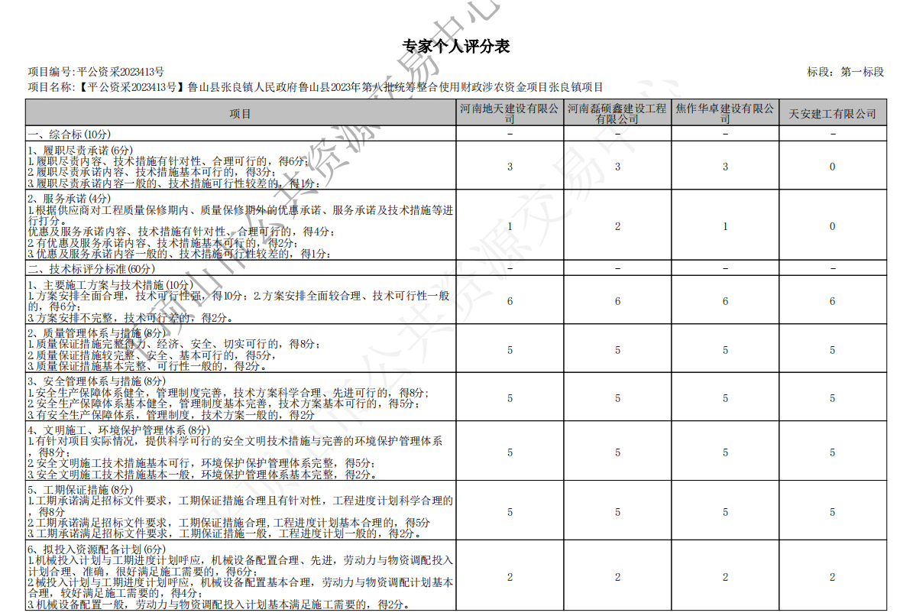
第一标段：专家C-个人打分表
第二标段：专家A-个人打分表
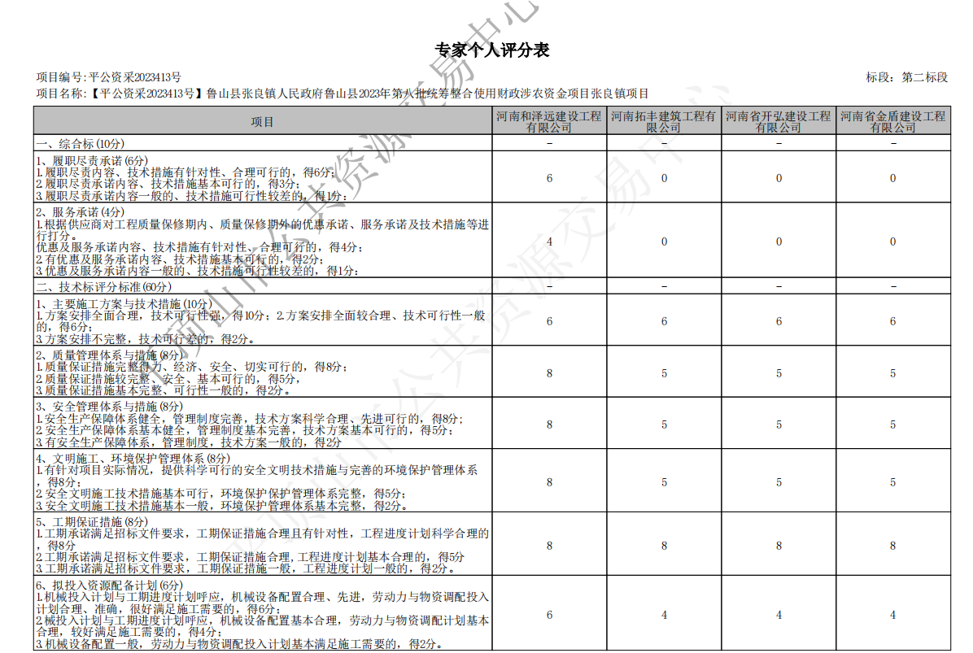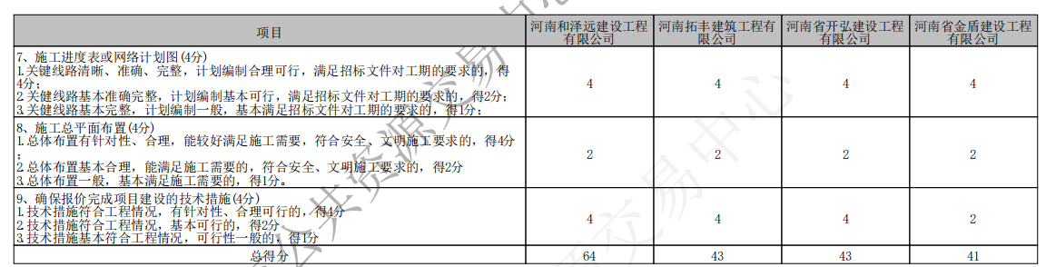
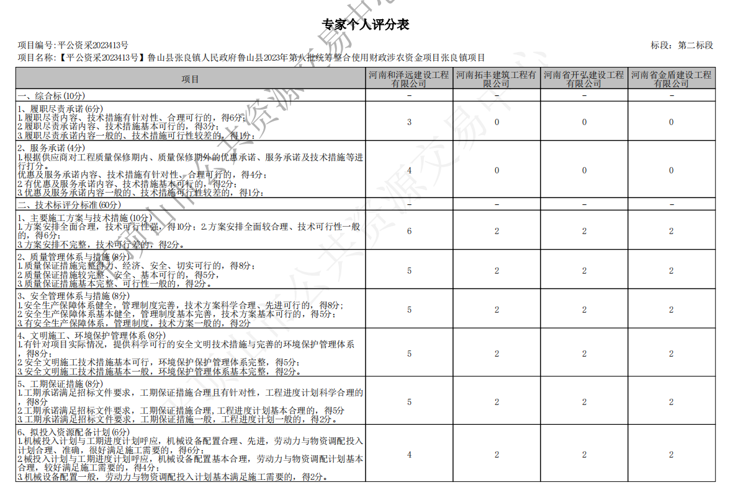
第二标段：专家B-个人打分表
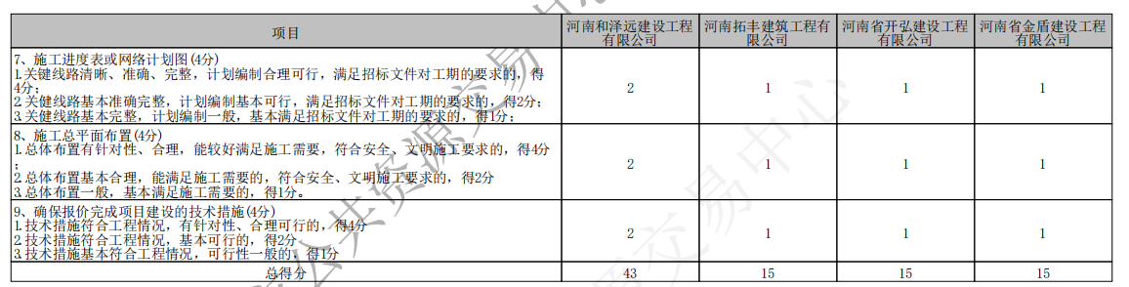
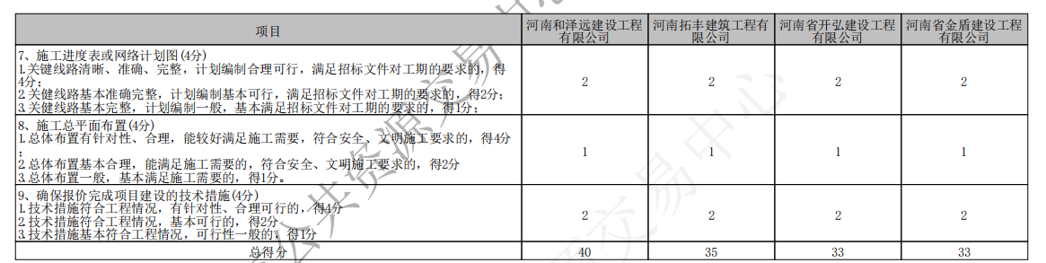
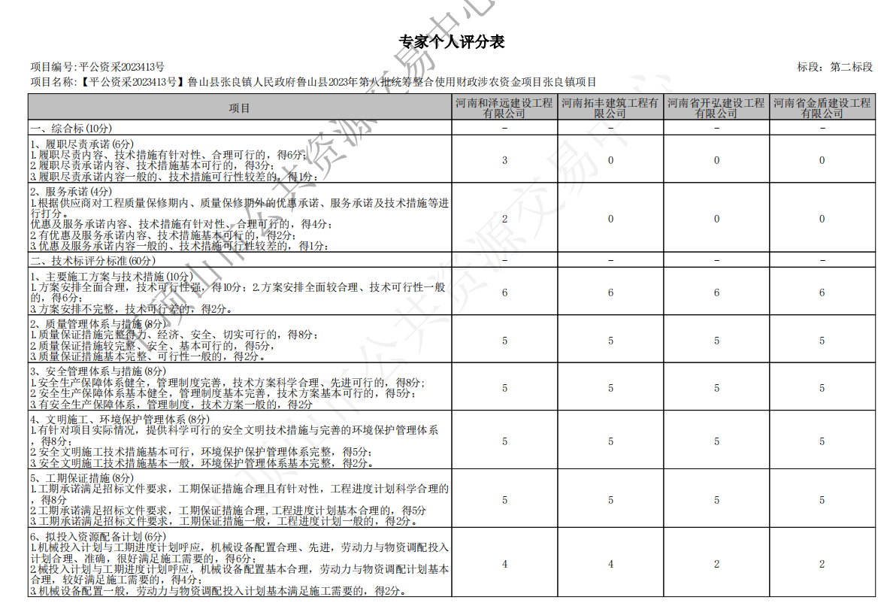
第二标段：专家C-个人打分表

